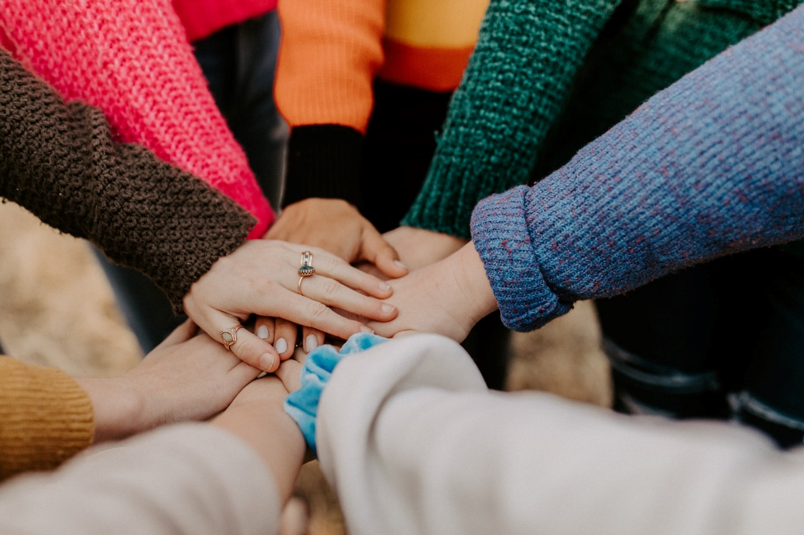
Sprawozdanie dotyczące wyników w zakresie równości i realizacji polityki równości: Wersja łatwa do odczytania
2024-2028

Spis treści
WSTĘP 3
KONSULTACJE 3
JAKIE ODPOWIEDZI OTRZYMALIŚMY 4
CO ZROBILIŚMY 5
OSIĄGNIĘCIE WYNIKÓW 6
NASTĘPNE KROKI 6

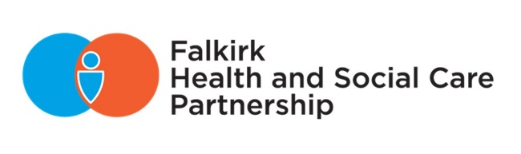
WSTĘP

Falkirk Health and Social Care Partnership (HSCP) partnerstwo na rzecz zdrowia i opieki społecznej w Falkirk) zobowiązuje się promować sprawiedliwość, godność i szacunek podczas zapewniania usług, dbając jednocześnie o równe szanse dla wszystkich mieszkańców Falkirk. Chcemy pracować z użytkownikami naszych usług i grupami społeczności, aby osiągnąć tę wizję.

W okresie od września do listopada 2023 r. przeprowadziliśmy konsultacje społeczne na temat tego, jakie powinny być nasze Wyniki w zakresie równości na lata 2024–2028. Teraz zapraszamy Cię do rozważenia, jakie działania możemy wspólnie podjąć, aby osiągnąć te Wyniki.

Ten łatwy do odczytania raport zawiera krótkie podsumowanie opinii, które otrzymaliśmy podczas pierwszej rundy konsultacji publicznych, działań, które podjęliśmy w odpowiedzi na te opinie oraz sugerowanych działań, jakie możemy podjąć, aby osiągnąć Wyniki w zakresie równości.

KONSULTACJE

Konsultacje w sprawie wyników w zakresie równości przeprowadzono w dwóch etapach: etap wstępny trwający od czerwca do sierpnia 2023 r. oraz konsultacje społeczne na szerszą skalę we wrześniu i listopadzie 2023 r. Obejmowały one ankietę internetową i 30 godzin bezpośredniego kontaktu w obrębie 24 grup społecznych.
W ramach konsultacji udostępniliśmy nasze propozycje wyników i poprosiliśmy o przesłanie opinii. Proponowane Wyniki w zakresie równości były następujące:
Wynik w zakresie równości 1
Osoby starsze doświadczające wykluczenia cyfrowego mają inne możliwości dostępu do usług

Wynik w zakresie równości 2
Osoby ze społeczności czarnoskórych i mniejszości etnicznych z różnicami kulturowymi i językowymi odczuwają poprawę dostępu do służby zdrowia i opieki społecznej.

O CO ZAPYTALIŚMY

- Czy odczuwasz niekorzystny wpływ wykluczenia cyfrowego oraz bariery językowej i kulturowej?
- Czy to ważny Wynik w zakresie równości?
- Czy ten Wynik spełnia potrzeby osób starszych/z mniejszości etnicznych?
- Czy ten Wynik łatwo zrozumieć?
- Czy te Wyniki odnoszą się do kwestii najważniejszych dla Falkirk Health & Social Care Partnership? Jeśli Twoja odpowiedź brzmi „Nie”, jakie inne Wyniki sugerujesz i dlaczego?
- Czy uważasz, że Wyniki nie obejmują jakiejś kwestii, która powinna zostać uwzględniona?

JAKIE ODPOWIEDZI OTRZYMALIŚMY

4.1 Osoby starsze doświadczające wykluczenia cyfrowego mają inne możliwości dostępu do usług.

Pojawiło się dziewięć tematów:
- Dostęp do usług
- Dostęp do informacji
- Wsparcie
- Alternatywne wsparcie
- Dostęp do technologii
- Założenia
- Obawy podczas używania technologii
- Wiedza
- Sformułowanie Wyniku w zakresie równości

Opinie:
- „Nie wiem, gdzie znaleźć informacje w Internecie ani gdzie zacząć ich szukać”.
- „Wynik powinien zawierać definicję wykluczenia cyfrowego i podawać przykłady, takie jak brak dostępu do komputera, telefonu komórkowego itp”.
- „Starsi ludzie boją się, że korzystając z Internetu popełnią błąd lub zrobią coś niewłaściwego, co będzie miało dla nich konsekwencje”.
- „Mam trudności z dostępem do usług za pośrednictwem Internetu, np. do biblioteki, recept, koszy na śmieci... Coraz częściej dostęp do tych usług odbywa się za pośrednictwem aplikacji i stron internetowych, a korzystanie z nich jest dla mnie trudne”.
- „Wiele osób korzystających z naszych usług nie ma dostępu do laptopów/innych technologii i nie umie z nich korzystać”.
- „Nie wiem, jakie są alternatywne sposoby. Mieszkam sam/a, nie mam rodziny, która może mi pokazać, co robić, ani nikogo, kogo można poprosić o pomoc”.

4.2 Osoby ze społeczności czarnoskórych i mniejszości etnicznych z różnicami kulturowymi i językowymi odczuwają poprawę dostępu do służby zdrowia i opieki

Pojawiło się siedem tematów:
- Język
- Kultura
- Organizacja usług
- Dostęp do usług
- Zdrowie psychiczne i samopoczucie
- Piętno
- Strach

Opinie:
- „Ludzie tacy jak ja nie powinni na wizycie u lekarza polegać na pomocy przyjaciół z tłumaczeniem”.
- „Zawsze potrzebuję pomocy, ponieważ usługi nie są nastawione na pomoc osobom, dla których angielski jest drugim językiem. Potrzebuje się pomocy pracownika wsparcia i tłumacza”.
- „Trudno się umówić na wizytę, bo ludzie nie rozumieją, co zrobić”.
- „Wizyta u lekarza rodzinnego jest dla nich ostatecznością, jest strach przed pójściem do lekarza”.

CO ZROBILIŚMY

Rozważaliśmy opinie otrzymane podczas konsultacji. Potwierdzają one, że proponowane przez nas Wyniki opierają się na właściwych priorytetach według użytkowników naszych usług.
Ale opinie od grup osób starszych sugerują, że wiele osób nie rozumie określenia „wykluczenie cyfrowe”. Zmieniliśmy brzmienie Wyniku w zakresie równości 1, aby odzwierciedlić tę opinię.
Zmienione Wyniki w zakresie równości przedstawiono poniżej:

Wynik w zakresie równości 1

Osoby starsze, które doświadczają barier w dostępie do internetowych usług zdrowotnych i opieki społecznej, mają alternatywne sposoby dostępu do usług

Wynik w zakresie równości 2

Osoby ze społeczności czarnoskórych i mniejszości etnicznych z różnicami kulturowymi i językowymi odczuwają poprawę dostępu do służby zdrowia i opieki społecznej.

OSIĄGNIĘCIE WYNIKÓW

Chcemy współpracować ze społecznościami, aby osiągnąć nasze Wyniki. Na drugim etapie konsultacji społecznych chcemy poznać opinie mieszkańców na temat działań, które moglibyśmy wspólnie podjąć, aby osiągnąć Wyniki. Poniżej znajduje się kilka przykładów sugerowanych działań na wysokim poziomie:

Działania mające na celu osiągnięcie Wyniku w zakresie równości 1
- Komunikacja i promowanie tradycyjnych metod dostępu do usług wśród osób starszych.
- Angażowanie osób starszych w projektowanie przyszłych usług, aby zapewnić ich pełną dostępność.
- Współpraca z naszymi pracownikami, aby technologia była odpowiednio wykorzystywana przez użytkowników usług.
Działania mające na celu osiągnięcie Wyniku w zakresie równości 2
- Dbanie, aby formalna komunikacja dotycząca zdrowia i opieki miała preferowany format.
- Współpraca z personelem, aby poprawić dostęp do tłumaczeń ustnych.
- Ścisła współpraca ze społecznościami czarnoskórymi i mniejszościami etnicznymi, aby nasze służby rozumiały różne kultury i odpowiednio na nie reagowały.

NASTĘPNE KROKI

Drugi etap naszych konsultacji społecznych rozpocznie się 22 stycznia i zakończy 1 marca 2024 r. Ponownie będą one obejmować ankietę internetową i bezpośredni kontakt z grupami społeczności lokalnej. Będzie to okazja dla użytkowników naszych usług i zainteresowanych stron do rozważenia proponowanych Wyników i działań..

